

T.C.
KÜTAHYA SAĞLIK BİLİMLERİ ÜNİVERSİTESİ
LİSANSÜSTÜ EĞİTİM ENSTİTÜSÜ

TEZ YAZIM KILAVUZU

20..

DEĞERLİ ÖĞRENCİMİZ;
TEZİNİ HAZIRLARKEN, ANABİLİM DALINIZDA SİZDEN ÖNCE TAMAMLANAN TEZLERİ ŞEKİL YÖNÜNDEN ÖRNEK ALMAYINIZ.
YAPILAN YANLIŞLAR BU ŞEKİLDE KALICI HALE GELMEKTEDİR.

İçindekiler
1. GİRİŞ 1
1.1. Amaç 1
1.2. Dayanak 1
1.3. Kapsam 1
1.4. Etik 2

2. TEZİN YAPISAL ÖZELİKLERİ 2
2.1. Kullanılacak Kâğıdın Niteliği 2
2.2. Yazım Dili ve Anlatım 3
2.3. Sayfaların Numaralandırılması 3
2.4. Yazı Karakterleri ve Büyüklüğü 4
2.5 Satır Aralıkları 4
2.6. Sayıların Yazılışı 4
2.7. Simgeler ve Kısaltmalar 5
2.8. Ölçüm Birimleri 6
2.9. Şekil, Tablo ve Formüller/Eşitlikler 6
2.9.1. Şekil, Tablo ve Formüllerin/Eşitliklerin Yerleştirilmesi 6
2.9.2. Tablo ve Şekil Açıklamaları 9
2.9.3 Şekil, Tablo ve Formüllerin/Eşitliklerin Numaralandırılması 9
2.10.1. Resimlemelerin Yerleştirilmesi 10
2.10.2. Resimlemelerin Numaralandırılması 11
2.10.3. Resimlemelere Yapılacak Değinmeler 11
2.11. Alıntılar 11
2.12. Dipnotlar 12
2.13. Sayfa Yapısı/ Düzeni 13
2.14. Başlıklar 14
2.15. Hataların Düzeltilmesi 14

3. TEZİN BİÇİMSEL ÖZELLİKLERİ 15
3.1. Tez Kapağı ve Özel Sayfalar 15
3.2. Tezin iç kapak sıralaması 16

4. TEZİN YAZIM PLANI 16
4.1. Tezin Basım Sıralaması 16
4.2. Tez Kabul ve Onayı 17
4.3. Beyan 17
4.4 Önsöz 17
4.5. Türkçe ve İngilizce Özet Bölümü 18
4.5.1. Türkçe Özet 18
4.5.2. İngilizce Özet 18
4.5.3. Anahtar Kelimeler 18
4.6. Teşekkür 18
4.7. İçindekiler 19
4.8. Giriş ve Amaç 19
4.9. Genel Bilgiler 19
4.10. Gereç ve Yöntemler 19
4.11. Bulgular 23
4.12. Tartışma 23
4.13. Sonuç ve Öneriler 24
4.14. Kaynaklar 24
4.15. Ekler 24
4.16. Özgeçmiş 25
4.17. Adres/ İletişim 25
4.18. Tez Cd’si ve/ veya Belleğinin Hazırlanması 25

5. EKLER 29
Ek-1 Ön ve Arka Dış Kapak Örneği 29
Ek-2 İç Kapak Örneği 30
Ek-3 Tez Kabul Onayı Formu Örneği 31
Ek-4 Beyan Formu Örneği 32
Ek-5 Önsöz 33
Ek-6 Türkçe/ İngilizce Özet Örnekleri 34
Ek-7 Anahtar Kelimeler 34
Ek-8 Teşekkür 35
Ek-9 İçindekiler 35
Ek-10 Giriş / Amaç 36
Ek-11 Genel Bilgiler 37
Ek-12 Gereç ve Yöntemler 37
Ek-13 Bulgular 38
Ek-14 Tartışma 38
Ek-15 Sonuç ve Öneriler 39
Ek-16 Ekler 39
Ek-17 Özgeçmiş 40
Ek-18 Adres/ İletişim 40

1. GİRİŞ

1.1. Amaç
Kütahya Sağlık Bilimleri Üniversitesi Lisansüstü Eğitim Enstitüsüne bağlı yürütülen tezli yüksek lisans ve doktora program tezlerinin biçim ve yazım kurallarını belirlemek, tez içeriğinin genel çerçevesini düzenlemek ve araştırmacıların bilimsel çalışmalarını uluslararası normlara göre standartlaştırmalarında yol gösterici olmaktır.

1.2. Dayanak
Yükseköğretim Kurulu (YÖK) Lisansüstü Eğitim-Öğretim ve Sınav Yönetmeliğine, Kütahya Sağlık Bilimleri Üniversitesi Lisansüstü Eğitim-Öğretim ve Sınav Yönetmeliğine,
YÖK Eğitim-Öğretim ve Sınav Ek Yönetmeliğine göre hazırlanmıştır.

1.3. Kapsam
Kütahya Sağlık Bilimleri Üniversitesi Lisansüstü Eğitim Enstitüsüne bağlı yürütülen tezli yüksek lisans ve doktora program öğrencileri tarafından hazırlanan tezlerde bu yazım kurallarına uyulması esastır.

1.4. Etik
Kütahya Sağlık Bilimleri Üniversitesi, Lisansüstü Eğitim Enstitüsüne bağlı olarak yapılacak bütün tezlerde insan deneklerin kullanıldığı durumda girişimsel olmayan araştırmalar için Girişimsel Olmayan Araştırmalar Etik Kurulunun, girişimsel araştırmalar için Klinik ve İlaç Araştırmaları Yerel Etik Kurulu’nun, hayvan deneylerinin yapıldığı durumlarda da Deney Hayvanları Etik Kurulu’nun onayının alınması gereklidir. Tezin ilgili bölümünde etik kurul onay tarihi ve numarasının yazılması zorunludur.
İlaç, tıbbi ve biyolojik ürünler ile bitkisel ürünlerin klinik araştırmaları için ayrıca Türkiye İlaç ve Tıbbi Cihaz Kurumu (TİTCK) Klinik Araştırmalar Etik Kurulu’na da (http://www.titck.gov.tr/Ilac/KlinikArastirmalari) başvurulması gereklidir.
Tezler yayın etiğine uygun olarak hazırlanmalıdır. Uydurma (fabrikasyon), iki yerde yayımlama (kopyalama) ve aşırma (intihal) açısından risk oluşturabilecek tutumlardan uzak durulmalıdır. Özellikle metin içinde yapılan alıntılar ile şekil, fotoğraf, resim ve örneklemeler atıf verilerek kullanılmalıdır. Ulusal ve uluslararası telif hakları kurallarına uyulmalıdır. Yayıncı kuruluş ya da yazarlar tarafından telif haklarına sınırlama getirilmiş her türlü yazılı ve görsel materyal izinsiz olarak kullanılmamalıdır.

2. TEZİN YAPISAL ÖZELLİKLERİ

2.1. Kullanılacak Kâğıdın Niteliği

Kâğıt standart A4 (21,0 cm x 29,7 cm) boyutlarında ve birinci hamur beyaz kâğıt olmalıdır. Tez çoğaltılırken özellikleri bozulmamalıdır. Kopyalar net ve okunaklı olmalıdır. Tezin hiçbir bölümünde elle yapılan düzeltmeler, silintiler, kazıntılar kabul edilmez. Kâğıt; tezin başlangıcından GİRİŞ kısmına kadar olan kısım ile tezin son bölümünde yer alan EKLER kısmı için kâğıdın tek yüzü, GİRİŞ kısmından başlayarak KAYNAKLAR’ın sonuna kadar ise kâğıdın iki yüzü kullanılmalıdır. GİRİŞ kısmı dâhil bölüm başları daima ön sayfada (tek sayfa numarasında) yer almalıdır.

2.2. Yazım Dili ve Anlatım
Tezin yazım dili Türk Dil Kurumu’nca yayınlanan son imla kılavuzuna (http://www.tdk.gov.tr/ adresinden ulaşılabilir) göre uyarlanmak suretiyle Türkçe olarak yazılmalıdır. (YÖK Kararı KSBÜ 17.11.2023-115302 Tezlerin geniş bir Türkçe özetinin hazırlanması suretiyle başka bir dilde de yazılabilmesi uygulaması kaldırılmıştır.)
Tez dili açık, yalın ve bilimsel metne uygun olmalıdır. Anlatım, kısa ve öz cümlelerle yapılmalı, birinci şahıs ağzından olmamalıdır.
• Metinde geçen kimyasal madde isimleri ve terimler Türkçe yazılmalıdır. Zorunlu olarak
yabancı dilde yazılması gerekli kelimeler italik olarak yazılmalıdır.
Örnek:
• Fenilbutazon, tirozin, oksidasyon, karotis arteri
• ......... bu sonuçlar daha önce Cannon’un öne sürdüğü activation en masse teorisine uymamaktadır.
• Ginkgo biloba bitkisinin asetilkolinestaraz enzimi üzerine etkileri….

2.3. Sayfaların Numaralandırılması
Özet, Abstract, Teşekkür, İçindekiler, Tablo ve Şekillerin Listesi, Simgeler ve Kısaltmalar gibi tezin ön sayfaları iv’den (Özet’ten başlar) başlamak üzere küçük romen rakamları ile, Giriş ve Amaç bölümü ile Özgeçmiş ve İletişim Bilgileri arasında yer alan tez metni ise "1, 2, 3, ..." şeklinde sayılar ile numaralandırılmalıdır. Sayfa numaralarının önüne ve arkasına çizgi vb. bir karakter konulmaz.
Sayfa numaraları; 10 punto ile sayfanın alt kısmında ve ortalı olacak şekilde yer alacaktır. Kapak, Tez Kabul Onay ve Beyan sayfalarında sayfa numarası verilmemelidir. Sayfa numaralarının önünde ve arkasında ayraç, çizgi gibi bir işaret kullanılmamalıdır.

2.4. Yazı Karakterleri ve Büyüklüğü
Kullanılacak harf karakteri, “Times New Roman” karakterinde olmalıdır. Ana metnin harf büyüklüğü 12 punto, dipnotlar 10 punto olmalıdır. Tek sayfaya sığdırılan tablo, çizelge ve şekillerde daha küçük karakterler kullanılabilir. Tablo, çizelge, harita ve şekil içleri yazılırken en fazla 11, en az 8 punto kullanılabilir. Bu değerlerin dışındaki yazı büyüklükleri kullanılmamalıdır. Alt ve üst indislerin yazımında düz yazı büyüklüğünden daha küçük bir karakter kullanılmalıdır. Bitki ve hayvanların Latince isimlerinin yazımında her bilim dalındaki adlandırma kodları esas alınır.

2.5 Satır Aralıkları
Yazımda noktalama işaretlerinden sonra bir boşluk bırakılmalı, noktalama işaretlerinden önce de boşluk bırakılmamalıdır. Ana metinde satır araları 1,5 satır olmalıdır. Yazımda paragraf düzeni 1,5 satır aralığı olarak kullanılmalı ve paragraflar girintisiz olmalıdır. Paragraflar iki yana yaslı biçimde yazılmalıdır. Şekil, resim, harita alt yazıları, tablo ve çizelge üst yazılarının açıklamaları ve alıntılar dizininin yazımında tek satır aralığı kullanılmalıdır.

2.6. Sayıların Yazılışı
Ondalık Sayıların yazımında sadece virgül kullanılmalıdır. Art arda gelen ondalıklı sayılar noktalı virgüle (;) ile ayrılmalıdır.

Ondalık sayıların yazılışı:
Doğru | Yanlış | Doğru | Yanlış
5,2 | 5.2 | 1032,97134 | 1032.97134

Büyük sayılar yazılırken, sayının son rakamından itibaren üçer üçer gruplandırma yapılıp bu üçerli gruplar arasında bir vuruşluk boşluk bırakılabilir. Ancak, bu boşluklara nokta veya virgül konulmaz.
Büyük sayıların yazılışı:
Doğru | Yanlış | Yanlış
1000 000 | 1.000.000 | 1,000,000

2.7. Simgeler ve Kısaltmalar
Tezde, standart kısaltmalar dışındaki kısaltmalar ancak çok gerekli olduğu durumlarda yapılmalıdır. Çok kullanılan, birden fazla sözcükten oluşan terimler için baş harfleri kullanarak kısaltma yapılabilir. Bu durumda yapılan kısaltma ilk geçtiği yerde parantez içerisinde, yalnızca bir kez açıklanmalıdır. Metnin sonraki kısımlarında tam ifade yerine belirlenen simge veya kısaltmanın kullanılması tercih edilmelidir.

Örnek:
- ......... obstrüktif uyku apnesi sendromu (OUAS)
- Uluslararası Birimler Sistemi (Système International d’Unités, SI) kapsamında kullanılan temel ve türetilmiş birimlere ait simgeler ve kısaltmalar için yukarıdaki uygulamalar yapılmamalıdır, metin içinde doğrudan kullanıma başlanmalıdır.
- Birden fazla sözcüğün baş harfleri kullanılarak yapılan kısaltmalarda araya nokta konulmamalıdır. (TÜBİTAK, OUAS, AKŞ gibi).
- Kısaltmalar, terimlerin Türkçe isimlerine göre yapılmalıdır ancak, yerleşik yabancı dilden kısaltmalar oldukları gibi alınabilirler (AIDS, NMR, HPLC, WHO, NATO gibi). Ana tomik terimlerin kısaltmaları referans olarak alınmalıdır.
- Ör., Bkz., vb., gibi terim olmayan kısaltmaların sonuna nokta konulmalıdır.
- Ölçü birimleri metrik sistem ve uluslararası birimler sistemine uygun kısaltmalarla verilmelidir. Birimlere ilişkin kısaltmaların sonuna nokta konulmamalıdır.
- Kısaltmalar ve simgeler (Ör., a, b, t, D, AKŞ) “Simgeler ve Kısaltmalar” dizinin-de alfabetik sıra ile ayrıca verilmelidir.

2.8. Ölçüm Birimleri
Ölçüm birimleri (boy, ağırlık vb.) metrik sistemle (metre, kilogram, litre vb.) ya da ondalık birimleri ile (santimetre, gram, mililitre vb.) yazılmalıdır. Isı değerlerinde Celsius derecelendirmesi, kan basınçlarında milimetre civa değerleri verilmelidir. Bütün hematolojik ve biyokimyasal ölçümlerde “International System of Units” tarafından kabul edilen metrik sistem terimleri kullanılmalıdır.

2.9. Şekil, Tablo ve Formüller/Eşitlikler
Hazırlanacak şekiller (grafik, diyagram, fotoğraf vb.) yazı ile anlatımda güçlük çekilen, yapılan işi, anlatılmaya çalışılan düşünceyi veya elde edilen verileri daha etkili olarak aktarabilecek nitelikte olmalı, gereksiz şekillerden kaçınılmalıdır.
Şekiller üzerinde yer alacak tüm çizgi, işaret, sembol, rakam ve yazılarda, bilgisayar yazıcısı, daktilo, rapido ya da letraset çıkartma türü bir araç kullanılmalıdır. Bu tür çizgi, işaret, sembol rakam ve yazılar, çıplak gözle kolayca seçilebilir ve okunabilir büyüklükte olmalıdır.
Tez sayfası üzerine yapıştırılacak fotoğraflar, tez sayfaları arasında olabilecek kabarıklığı önlemek amacı ile ince fotoğraf kâğıdı üzerine basılmalıdır. Bunlar için yüksek kaliteli bilgisayar çıktısı veya renkli fotokopi tercih edilmelidir.
Tez yazılırken telif hakkı olan bir resim, şekil, tablo vb kullanıldığı takdirde yazılı izin alınmalı ve bu durum, tezde kullanılan resim, şekil, tablo vb.nin altında dipnot olarak belirtilmelidir.

2.9.1. Şekil, Tablo ve Formüllerin/Eşitliklerin Yerleştirilmesi
Şekiller, tez metni içerisinde, ilk değinildikleri sayfada ya da hemen sonraki sayfada yer almalıdır. Birbirleri ile ilgili çok sayıda tablo veya şekil aynı sayfa üzerinde yer alabilir. Şekil ve tablolar ile açıklamaları sayfa kenarında bırakılması gereken boşluklara taşmayacak şekilde yerleştirilmelidir (Şekil 4 ve Şekil 5). Bu boşluğa sığmayan şekiller ya küçültülmeli ya da “ekte” sunulmalıdır. Tez metni içerisinde katlanmış şekil veya tablo olmamalıdır.

Bir sayfadan daha büyük olan tablolar, tez metni içinde bulunmak zorunda ise bir sayfa boyutlarında (uygun bir yerden) bölünmelidir. Tablonun devamı bir sonraki sayfada aynı tablo numarası ile ve aynı başlıkla verilmeli ancak tablo numarasından sonra parantez içinde “Devam” ibaresi yazılmalıdır.
Bir şekilde birden fazla öge bulunabilir. Bu durumda, her bir öge sırayla A, B, C, D, ... şeklinde simgelenerek tümüne tek bir şekil numarası verilir. Açıklamalarda her bir öğe ayrı ayrı tanımlanmalıdır.
Tablo başlığı tablonun üstüne yazılmalı, metin alanı satır başından başlatılmalıdır. Tablo başlığının yazımında da “blok” sistemi korunmalı; açıklamaların bir satırdan daha uzun olması halinde, ikinci ve diğer satırlar, açıklamanın satır başı hizasından başlamalıdır. Tablo ile ilgili açıklayıcı bilgiler tablonun altında verilmelidir.
Şekil başlığı ve açıklamaları şeklin altında yer almalı ve metin bloğu sol ve sağ kenarları arasında ortalanmalıdır.

Şekil 3: Dipnotların Yerleştirilmesi

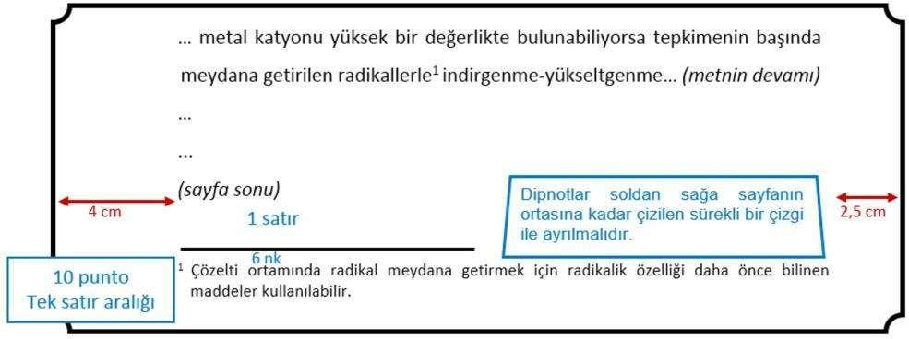
Şekil 4: Şekillerin yerleştirilmesi
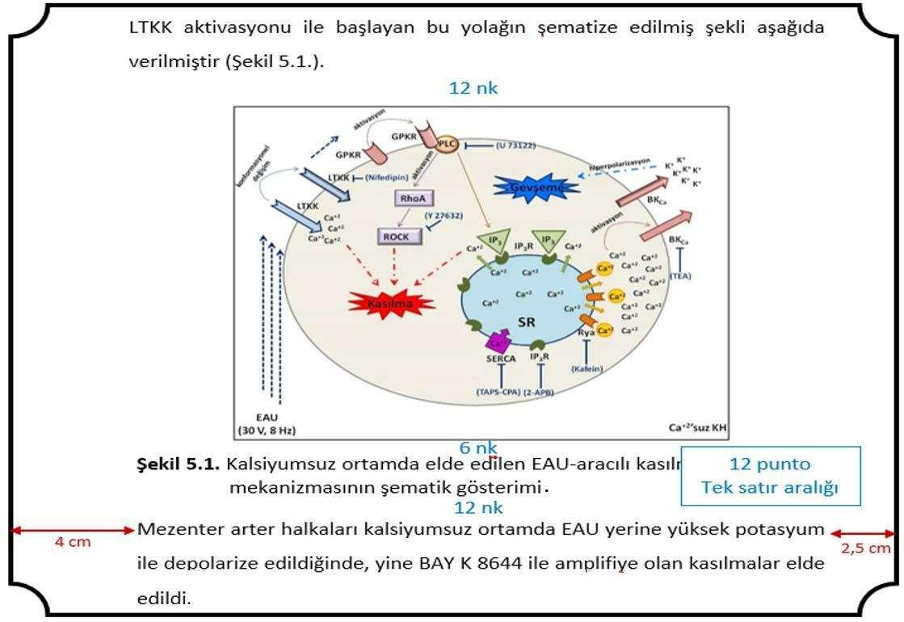
Şekil 5: Tabloların yerleştirilmesi
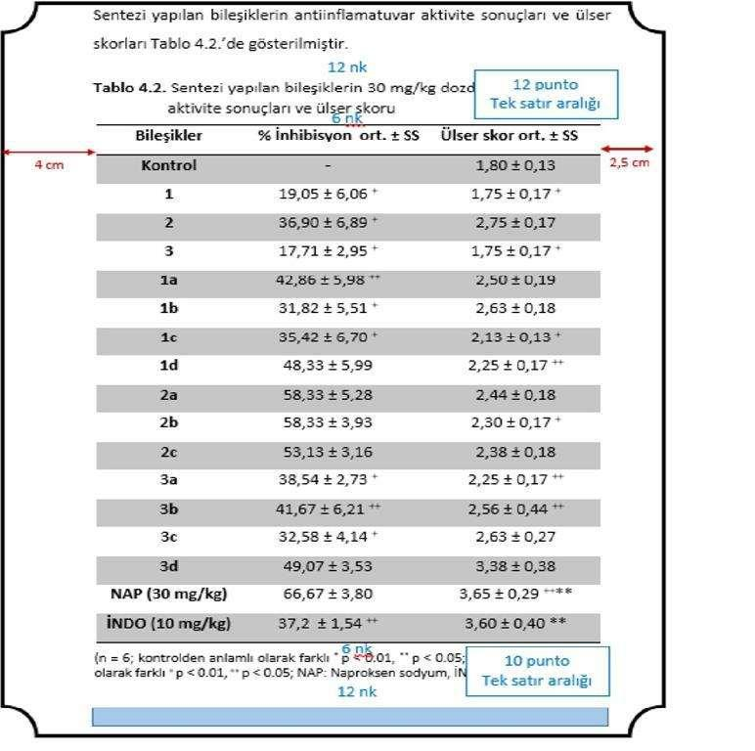
Şekil 6: Formüllerin yerleştirilmesi
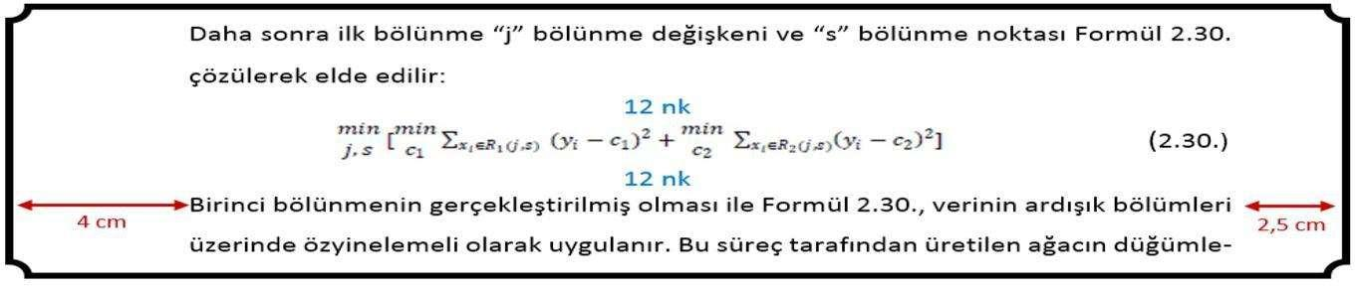

2.9.2. Tablo ve Şekil Açıklamaları
- Tablo başlığı ve şekil açıklamaları olabildiğince kısa ve öz yazılmalıdır. Tüm açıklamaların yazımında 12 punto ve tek satır aralığı kullanılmalıdır.
- Tablo veya şekil ile (açıklamaları dahil) alt ve üst metin arasında 12 nk boşluk bırakılmalıdır.
- Tablo başlığı, tablonun üstüne yazılmalı ve başlığın son satırı ile tablonun üst kenarı arasında 6 nk boşluk bırakılmalıdır. Tablo için yapılacak ilave bir açıklama, tablo altında 10 punto ve tek satır aralığı kullanılarak yapılmalıdır.
- Şekil açıklamaları ise, şeklin altına yazılmalı ve şekil altı açıklaması ile şeklin alt kenarı arasında 6 nk boşluk bırakılmalıdır

2.9.3 Şekil, Tablo ve Formüllerin/Eşitliklerin Numaralandırılması
Tüm tablo, şekil ve formüllerin/eşitliklerin numaralandırılmasında sadece rakamlar kullanılmalıdır. Bunlar, her bölüm içinde kendi aralarında, birbirlerinden bağımsız olarak ayrı ayrı numaralandırılmalıdır.
Birinci Bölümün tablo ve şekilleri:
Tablo 1.1. ………………………..
Şekil 1.1. …………………………...
İkinci Bölümün tablo ve şekilleri:
Tablo 2.1. …………………………
Şekil 2.1. …………………………

Formüller/eşitlikler numaralandırılırken, numaranın başında “Formül/eşitlik” ibaresi yer almamalı, bölüm içindeki sırasına göre numaralandırmalıdır. Formüllere/eşitliklere ait numaralar, formülün/eşitliğin olduğu satırda, sayfanın sağ kenarından 2,5 cm içeride kalacak şekilde parantez içerisinde yazılmalıdır. Ancak, metin içinde değinilirken “Formül/ Eşitlik 2.1.” şeklinde yazılmalıdır (Şekil 6).

Metinde, geçen formüller/eşitlikler ayrı paragraf halinde yazılmalı, önce ve sonra gelen paragraflarla arasında 12 nk boşluk bırakılmalıdır.

2.10.1. Resimlemelerin Yerleştirilmesi
Yarım sayfa veya daha az yer kaplayan resimlemelere metin içinde yer verilmelidir. Yarım sayfadan fazla yer kaplayan şekil, resim, tablo ya da çizelgeler ise ayrı bir sayfada verilebilir. İki veya daha çok resimleme aynı sayfada bulunabilir.
Bunlar birbiri ile yakından ilgili ise, "a, b, c, d,..." şeklinde simgelenerek, hepsine tek bir resim numarası verilebilir. Bu durumda, resimleme yazısında a, b, c, d,... ile simgelenen her bir resim ayrı ayrı isimlendirilerek tanımlanmalıdır. Resimlemeler, metinde atıfta bulunulan ilk sayfada ya da bir sonraki sayfada yer almalıdır.
Yerleştirilmelerinde, sayfa kenarlarında bırakılması gereken boşluklardan kesinlikle taşmamalı ve sol kenara yaslanmalıdır. Taşma durumunda olan tablo/ çizelge/şekiller ya küçültülmeli ya da “Ekler” başlığı altında sunulmalıdır. Tez içinde sayfaları katlanmış resimleme bulunmamalıdır. Bir sayfadan uzun olan tablo/çizelge/şekiller tez metni içinde bulunmak zorunda ise, bir sayfa boyutuna göre bölünerek sonraki sayfada verilebilir. Bu durumda, tablo/çizelge/şekil başlığı numara ve başlık aynı kalmak üzere, numaradan sonra "(devam)" ibaresi yazılarak verilmelidir. Resimleme açıklamalarının yazımında birinci kelimenin baş harfi büyük, diğerleri küçük yazılmalı ve bitiminde nokta ya da virgül konulmamalıdır.

2.10.2. Resimlemelerin Numaralandırılması
Bütün resimlemeler, her ana bölüm içinde birbirlerinden bağımsız olarak, ayrı ayrı numaralandırılmalıdır. Örneğin, birinci bölüm için Çizelge 1.1., Çizelge 1.2., Şekil 1.1., Şekil 1.2., Resim 1.1., Harita 1.1 şeklinde, ikinci bölüm için Çizelge 2.1., Çizelge 2.2., Şekil 2.1., Şekil 2.2., Resim 2.1., Harita 2.1., şeklinde numara verilmelidir. Numaralandırma ana bölüm numarası ve ana bölüm içerisindeki sırasına göre yazılarak yapılmalıdır.
Eşitlikler numaralandırılırken, numaraların başında eşitlik kelimesi yer almamalı, ana bölüm içindeki sırasına göre numaralanmalıdır. Eşitlik numarası; eşitliğin sağında, sayfanın son sütununda yer alacak şekilde ve dairesel (....) parantez içinde verilmelidir. Ancak metin içindeki eşitliğe değinilirken "Eş. 2.2" örneğindeki gibi yazılmalıdır.

2.10.3. Resimlemelere Yapılacak Değinmeler
Resimlemelere yapılacak değinmelerde, resimleme aynı sayfada veya daha sonraki sayfada yer alıyorsa; değinme, aşağıdaki örneklerden birine uygun olarak yapılmalıdır. Tezin herhangi bir sayfasında, daha önceki sayfalarda yer alan ve daha önce değinilmiş şekil, tablo/ çizelge ve diğer resimlemelere yeniden değinmek gerekiyorsa; parantez içinde “Bakınız” anlamına gelen (Bk.) kısaltması kullanılarak aşağıdaki örneklerdeki gibi verilmelidir. Başka bir yayımdan alınan bir şekil, çizelge ve resimlemeye değinme ise yukarıdaki alıntı kuralına uygun olarak açıklama sonuna yapılır.

2.11. Alıntılar
Resimleme alıntıları için yazılı izin alınmalı ve her resimlemenin altına, hangi kurumdan veya kimden izin alındığı ile ilgili kısa bir not eklenmelidir.
Doğrudan aktarmalarda alıntı, ana düşünce, biçim ve içerik yönünden değiştirilmeden tezde yer alır. 40 kelimeden daha kısa olan alıntılar tırnak işaretleri (çift tırnak işareti) içinde ve normal satır aralıklarıyla yazılır. 40 kelime ve daha uzun alıntılar, az yer tutması ve ilk bakışta bunun bir aktarma olduğunun anlaşılabilmesi için, sıkıştırılmış paragraf şeklinde verilir. Bu amaçla, tüm paragraf soldan satır başı hizasından bloklanıp soldan itibaren 5(beş) boşluk içeriden girintili olacak şekilde yazılır.
Aynen aktarılan parçadan bazı cümle ya da söz öbeklerinin çıkarılması hâlinde, çıkarmanın yapıldığı yere üç nokta (...) konur; çıkarma cümle sonuna gelmişse, dört nokta kullanılır (....). Bunlardan üçü yapılan çıkarmayı, biri de cümlenin bitişini simgeler.
Doğrudan aktarmalarda, alıntının farklı şekilde alınmasını gerektiren iki özel durum vardır. Birincisi, alıntı yazarın kendi başlattığı bir cümleyi tamamlayarak sürüyorsa (yazarın cümlesi içine alınıyorsa) özel adlar dışında, her zaman küçük harfle başlar. İkincisi, alıntı cümle yazarın kendi anlatımıyla sürdürülmüşse, alıntı sonundaki nokta kaldırılır.
Ana düşünce değişmeksizin, özgün biçim ve içeriğe uyma zorunluluğu olmadan, yazarın kendi anlatımıyla yapılan bilgi aktarmalarına “dolaylı aktarma” denir. Burada önemli olan alıntının, anlam kayması olmadan, tez ile serbestçe bütünleştirilmesidir. Dolaylı aktarmalarda, tırnak işaretleri ya da sıkıştırılmış paragraf gibi, herhangi özel bir işaret ve biçim kullanılmaz. Doğrudan ve dolaylı her türlü aktarmada, kaynak gösterilmesi zorunludur. Kaynak gösterme işi, her aktarmanın nereden yapıldığını ayrı ayrı gösterecek şekilde anında yapılır ve bu kaynaklar ayrıca “Kaynaklar” listesinde gösterilmelidir.

2.12. Dipnotlar
Tezin herhangi bir sayfasında, metnin içinde yazılması durumunda konuyu dağıtıcı ve okumada sürekliliği engelleyici nitelikteki, çok kısa ve öz açıklamalar, birkaç satır halinde, aynı sayfanın altına dip not olarak yazılabilir.
Dipnotlar her sayfa için "1" den başlanarak numaralanmalı ve ilgili kelimenin üstünde üst indis olarak verilmelidir. Dipnotlar 10 punto ile yazılmalı, kaynak göstermede kullanılmamalı ve sadece özel açıklama veya tanımlamalar için kullanılmalıdır.

2.13. Sayfa Yapısı/ Düzeni
Her sayfanın sol kenarında 3 cm, sağ kenarında 2,5 cm, alt ve üst kenarlarında 3 cm; boşluk bulunmalıdır. Tek numaralı sayfalar için soldan, çift numaralı sayfalar için sağdan ayrıca 1,5 cm cilt payı bırakılmalıdır. Belirlenen metin bloğu çerçevesi dışına çıkılmamalıdır. Yazım düzenini korumak amacı ile tüm satırlar aynı hizada bloklanmalıdır. Paragraflar arasında da satır aralığı 1,5 satır olmalı ancak, her yeni paragraf 1,25 cm içeriden başlamalıdır ve her paragraftan sonra 12 puntoluk aralık bırakılmalıdır. Ana metinle şekil, tablo ve formüller arasında önce ve sonrasında olmak üzere birer satır boşluk bırakılmalıdır. Şekil ve şekil alt yazısı ile tablo ve tablo üst yazısı arasında da 6 puntoluk bir boşluk olmalıdır. Paragraflar rakamla veya kısaltma ile başlamamalıdır.

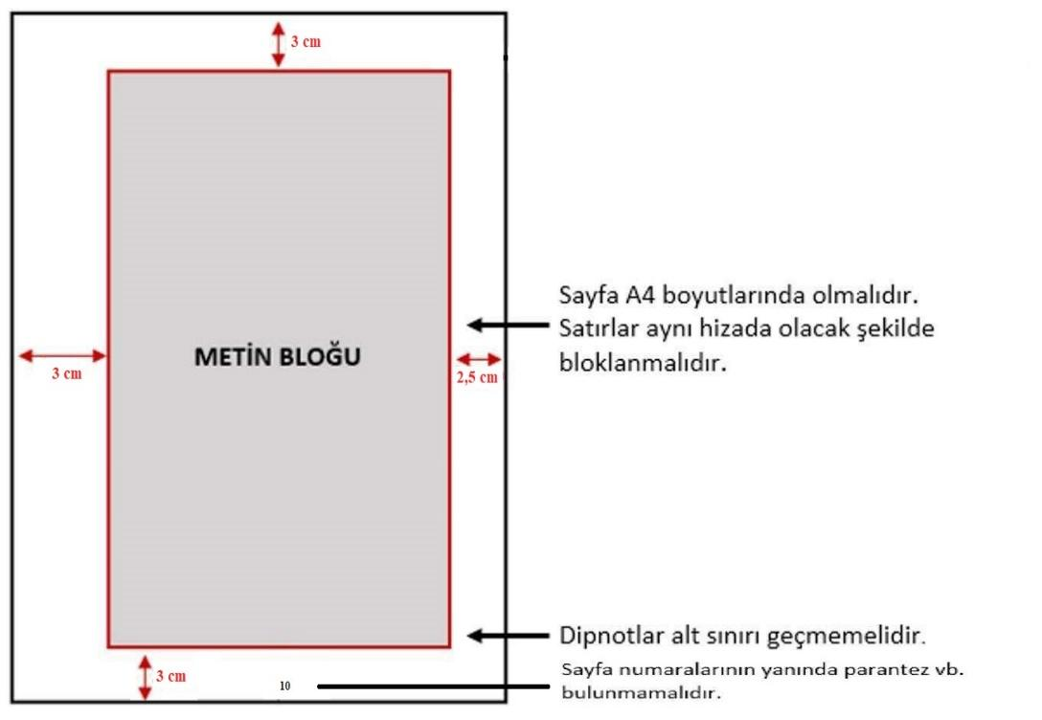

2.14. Başlıklar
Metin içinde sırasıyla 5 düzeyde başlık kullanılır. Metinlerden sonra gelen başlıklarda, metin ile başlık arasında bir satır boşluk bırakılmalıdır. Başlıklardan sonra 1 satır boşluk bırakılmalıdır. Ardı ardına gelen 1, 2 ve 3. derece başlıklar arasında da bir satır boşluk bırakılmalıdır. Başlıklar ise metin bloğu sol kenarından başlatılmalıdır.
- Birinci derece başlıklar (Teşekkür, Giriş ve Amaç, Genel Bilgiler, Gereç ve Yöntemler, Bulgular, Tartışma gibi tez bölümleri) 14 punto, koyu ve büyük harfler ile ve numaralandırılarak yazılmalıdır.
- İkinci derece başlıklar 12 punto, koyu ve büyük harflerle numaralandırılarak yazılmalıdır.
- Üçüncü derece başlıklar 12 punto, koyu ve başlığı oluşturan her kelimenin ilk harfi büyük, diğerleri küçük harflerle numaralandırılarak yazılmalıdır.
- Dördüncü derece başlıklar 12 punto, koyu, ilk kelimenin ilk harfi büyük olmak üzere küçük harflerle numaralandırılarak yazılmalıdır.
- Beşinci derece başlıklar: 12 punto, normal koyulukta, ilk kelimenin ilk harfi büyük olmak üzere küçük harflerle yazılmalıdır. (Numaralandırılmamalıdır.)

2.15. Hataların Düzeltilmesi
Tez metni üzerinde yapılması gereken bütün düzeltme ve değişiklikler elektronik ortamda yapılmalıdır. Elle ya da yazı düzelticiler kullanılarak yapılan düzeltmeler kabul edilmez.

3. TEZİN BİÇİMSEL ÖZELLİKLERİ

3.1. Tez Kapağı ve Özel Sayfalar
Tezin ön ve arka dış kapak sıralaması.
- Ön ve arka dış kapak (bk. Ek 1) 0.8 mm mukavva kapak, selofanlı olmalıdır.
- Ön ve arka dış kapak iç kısmı 170 g. yan kağıt kaplamalı olmalıdır.
- Ön ve arka dış kapak (21,4 x 29,8 cm) boyutlarında olmalıdır.
- Ön dış kapakta, T.C. KÜTAHYA SAĞLIK BİLİMLERİ ÜNİVERSİTESİ başlığı, sayfanın üst orta kısmında kuşak çizgisinden ortalama 3-4 cm boşluk bırakılacak şekilde yer almalıdır. (18 punto/ regular/ times new romen)
- Enstitü Logosu T.C. KÜTAHYA SAĞLIK BİLİMLERİ ÜNİVERSİTESİ yazısından 2 cm boşluk bırakılacak şekilde yer almalıdır.
- Ön dış kapakta LİSANSÜSTÜ EĞİTİM ENSTİTÜSÜ başlığı, sayfanın üst orta kısmında kuşak çizgisinin ortalama 10-11 cm boşluk bırakılacak şekilde yer almalıdır. (20 punto/ regular/ garamond)
- Ön dış kapakta yer alan ANABİLİM DALI/ PROGRAM başlığı Lisansüstü Eğitim Enstitüsü başlığının, ortalama 2-3 cm altında olacaktır. (16 punto/ regular/ garamond)
- Ön dış kapakta yer alan TEZ BAŞLIĞI Anabilim Dalı başlığının ortalama 2,5 cm altında olacaktır. (16 punto/ regular/ garamond)
- Ön dış kapakta yer alan YÜKSEK LİSANS TEZİ / DOKTORA TEZİ başlığı Tez Başlığının ortalama 2,5 cm altında olacaktır. (16 punto/ regular/ garamond)
- Ön dış kapakta yer alan ADI SOYADI başlığı Yüksek Lisans Tezi / Doktora Tezi Başlığının ortalama 2,5 cm altında olacaktır. (16 punto/ regular/ garamond)
- Ön dış kapakta sayfanın en altında Doktora için kırmızı Yüksek Lisans için Lacivert olan renkli alanına üst kısmında yer alan gri renkli kuşağın hemen üstünde KÜTAHYA-20… tezin hazırlanıp sonuçlandırıldığı yıl yazılacaktır. (14 punto/ regular/ garamond)
- Karton Kapaklı tezin sırt kısmına sırası ile Tezin Enstitüye teslim edilip mezun olunan YIL, AD SOYAD, TEZİN KONU BAŞLIĞI yazılacaktır. (12 punto/ regular/ garamond)
- Arka dış kapakta adres detayı sayfanın en altına ortalı olacak şekilde yazılacaktır. Adres, (12 punto/ bold/ Garamond) Adres detayı, (12 punto/ regular/ Garamond) olarak yazılacaktır.
- Yukarıda verilen tüm detayların *.psd formatı web sayfamızın Tez Yazım Kılavuzu linkinde yer almaktadır.

3.2. Tezin iç kapak sıralaması
- Tezin İç kapağı için (bk. Ek 3)
- Hazırlanan tezin KSBÜ Bilimsel Araştırma Projeleri Komisyonunca desteklenmesi halinde, tezin iç kapağında yer alan tezin hazırlanıp sonuçlandırıldığı yıl öncesinde, "Bu çalışma, Kütahya Sağlık Bilimleri Üniversitesi Bilimsel Araştırma Projeleri Koordinasyon Birimi tarafından #xxxx nolu proje kapsamında desteklenmiştir" ibaresi eklenecektir.

4. TEZİN YAZIM PLANI

4.1. Tezin Basım Sıralaması
- Tez Dış Kapağı Örnek Ek 1
- Tez İç Kapağı Örnek Ek 2
- Tez Kabul Onayı Örnek Ek 3
- Tez Teslim Beyan Formu Örnek Ek 4
- Ön Söz Örnek Ek 5
- Türkçe Özet Örnek Ek 6
- İngilizce Özet Örnek Ek 6
- Anahtar Kelimeler Örnek Ek 7
- Teşekkür Örnek Ek 8
- İçindekiler Örnek Ek 9
- Giriş ve Amaç Örnek Ek 10
- Genel Bilgiler Örnek Ek 11
- Gereç ve Yöntemler Örnek Ek 12
- Bulgular Örnek Ek 13
- Tartışma Örnek Ek 14
- Sonuç ve Öneriler Örnek Ek 15
- Kaynaklar https://lee.ksbu.edu.tr/index/sayfa/5645/tez-yazim-kilavuzu
- Ekler Örnek Ek 16
- Özgeçmiş Örnek Ek 17
- Adres/ İletişim Örnek Ek 18

4.2. Tez Kabul ve Onayı
Tez savunmasından sonra tez danışmanı ve jüri üyelerinin tezi kabul ettiklerini ve tezin Lisansüstü Eğitim Enstitüsü tarafından onaylandığını gösteren sayfadır (Bk. Ek 3). Bu sayfada tez danışmanı ve jüri üyelerinin adı soyadı ile imzaları bulunur. “Tez Kabul ve Onay” sayfasında, jüri üyelerinin unvan ve isimleri öncelikle bilgisayarda yazılmış olmalı, imzalar için mavi renkte mürekkepli kalem kullanılmalıdır. Danışman ve jüri için fazladan boş imza satırı bırakılmamalıdır. Sayfanın en alt kısmında tez çalışmasının enstitü tarafından da uygun bulunduğunu ifade eden bir cümle yer almalıdır. Tez Kabul ve Onay Sayfası tezin iç kapak sayfasının ardından gelmelidir ve sayfa numaralandırması yapılmaz.

4.3. Beyan
Tez ile ilgili “Beyan” formunun içeriği ve düzeni (Bk. Ek 4) gösterildiği şekilde olmalı ve tez yazarı tarafından mutlaka mavi renkte mürekkepli kalem ile imzalanmalıdır. Beyan sayfası, Tez Kabul ve Onay Sayfası’nın hemen ardından gelen sayfada, sayfa numaralandırması yapılmadan yer almalıdır.

4.4 Önsöz
Önsöz bölümü, öğrencinin tez konusunun belirlenmesinden tezin tamamlanmasına kadar geçen süreci ve bu süreçteki deneyimlerini etken bir dille okuyuculara aktardığı bölümdür. Teşekkür bölümü ile karıştırılmamalıdır. Önsöz yazısının bittiği yerin sol alt kısmında şehir adı ve tarih, sağ alt kısmında ise yazar adı bulunmalıdır.

4.5. Türkçe ve İngilizce Özet Bölümü

4.5.1. Türkçe Özet
Türkçe özette, tezde ele alınan problem kısaca tanıtılır, kullanılan yöntemler ve ulaşılan sonuçlar belirtilir, ayrıca kaynak verilmez. Özet yapılan çalışmayı yansıtacak biçimde olmalı ve çalışmanın orijinal yönü vurgulanmalıdır. Özet, “yapılandırılmış özet” biçiminde düzenlenmeli ve iki sayfayı geçmeyecek şekilde şu alt başlıkları içermelidir; Amaç, Gereç ve Yöntem, Bulgular, Sonuç. Özet en fazla 300 kelime olmalı ve iki sayfayı geçmemelidir.

4.5.2. İngilizce Özet
İngilizce özet, Türkçe özetin karşılığıdır. İngilizce özetin başlığı, tezin yabancı dildeki adı olarak diğer bölüm başlıkları gibi yazılır. Başlığın hemen altında, büyük harflerle (Abstract) yazılacaktır. İngilizce özet de Türkçe özet gibi yapılandırılmış olarak yazılmalı ve Çalışmanın Amacı (Aim), Gereç ve Yöntem (Materials (Patients) and Methods), Bulgular (Results) ve Sonuç (Conclusion) kısımlarını içermeli ve iki sayfayı geçmemelidir. Özet en fazla 320 kelime olmalı ve iki sayfayı geçmemelidir

4.5.3. Anahtar Kelimeler
Özet ve Abstract sayfasında ayrıca, tez metni ile ilgili en fazla 5 anahtar kelime (keywords) Türkçe ve İngilizce olarak verilmelidir. Anahtar kelimeler ilk harf büyük, alfabetik ve aralarında noktalı virgül olacak şekilde yazılmalıdır. Anahtar kelimeler Index Medicus’taki tıbbi konu başlıklarından (Medical Subject Headings) seçilmeli ve alfabetik olarak sıralanmalıdır. Anahtar kelimelerin seçilmesinde yararlanılacak MeSH dağarcığına www.nlm.nih.gov.tr adresinden ulaşılabilir.

4.6. Teşekkür
Çalışmanın yürütülmesi ve düzenlenmesi sırasında eğer varsa katkısı bulunan ve yardımı görülen kişi ve kurumlara teşekkür amacı ile düzenlenen sayfadır. Yalın bir dil kullanılması ve kısa olması tercih edilir. Teşekkür bölümü, olabildiğince kısa ve öz olarak yazılmalı ve bir sayfayı aşmamalıdır.

4.7. İçindekiler
İçindekiler bölümünde, bölümlendirmeye uygun bir biçimde, Özet bölümünden başlayarak, tezin tüm kısımları ve Ek’ler metin içindeki düzenlendikleri sırada alt alta yazılarak ve karşılarına bulundukları sayfa numaraları belirtilerek hazırlanır.

4.8. Giriş ve Amaç
Tez çalışmasının tanıtıldığı ve amacın belirtildiği bölümdür. Giriş bölümünde tez konusu genelden özele ele alınmalı, konu ile ilgili yapılan çalışmalar ve bu çalışmalardaki eksikliklere ve bu araştırmanın temel gerekçesine yer verilmelidir. Tez çalışmasının gerekçesinde, araştırmadan elde edilen sonuçların nasıl kullanılacağı ve bu sonuçlardan nasıl yararlanacağı kısa ve öz olarak belirtilmelidir. Giriş bölümünden sonra amaç, tez çalışmasının tasarımına uygun olarak test edilmek istenen hipotezler veya araştırma sonucunda yanıtlanması beklenen sorular eklenmelidir. Giriş ve amaç kısmı iki sayfayı geçmemelidir.

4.9. Genel Bilgiler
Bu bölümde tezin dayandığı konu ile ilgili temel bilgilere yer verilir. Tez konusu ve mevcut problemin çözümü ile ilgili önceki çalışmaların ana-fikirleri, metotları ve sonuçları gibi okuyucuyu konuya hazırlayıcı nitelikteki bilgilerden gerekli görülenlere bir düzen içinde sentezlenmiş özetleriyle yer verilir. Literatür bilgisinin çok geniş olduğu konularda araştırma hipotezleri veya sorularına odaklanarak genel bilgiler bölümü belirli bir çerçevede sunulabilir.

4.10. Gereç ve Yöntemler
Bu bölümde tez çalışmasının tasarım, evren-örneklem, randomizasyon-körleme, veri toplama araçları, verilerin toplanması/ uygulanan yöntem ve teknikler, istatistiksel analiz ve tez çalışmasının etik yönü, fon ve çıkar çatışması tüm ayrıntısı verilmelidir. Tez çalışma yöntemi aşağıda belirtilen başlık ve açıklamalara uygun olarak yazılmalıdır.

Tez Çalışma Tasarımı | Tez çalışmasının tasarımı prospektif, retrospektif, randomize kontrollü vb. şekilde belirtilmelidir. Tez çalışmasının tasarımının ilgili kılavuza uygunluğu belirtilmelidir. Çalışmanın uygun olduğu kılavuz bilgisi EQUATOR (Enhancing the Quality and Transparency of Research) Network internet sayfasından ulaşılabilecek (http://www.equator-network.org) ilgili kılavuzlar arasından seçilerek hangi kılavuza uygun olduğu (ilgili referans ile beraber) belirtilecektir.
Evren-Örneklem | Tez çalışmasının evreni ve örneklemin nasıl belirlendiği açıklanmalıdır. Eğer yapılmışsa Power Analizi hakkında bilgi verilmelidir. Çalışmaya dahil edilme ve hariç tutma kriterleri belirtilmelidir. Klinik çalışmalarda hastaların yaş, cinsiyet ve diğer önemli özellikleri belirtilmelidir. Belli bir hasta grubunda yapılan çalışmalarda niçin bu hasta grubunda çalışma yapıldığı belirtilmelidir.
Randomizasyon-Körleme | Randomizasyon için hangi yöntemin (bilgisayar, yazı-tura, rastgele sayılar tablosu vb.) belirtilmesi uygun olur. Randomize klinik çalışmalarda bütün çalışma elemanları, çalışma protokolü, randomizasyon yöntemi, tedavi gruplarının belirlenmesi, maskeleme (blinding) yöntemleri tüm ayrıntısı ile belirtilmelidir.
Veri Toplama Araçları | Tez çalışmasında kullanılan anket, ölçek, cihaz vb. araçlar hakkında bilgi verilmelidir. Anket ve ölçeğin alt boyutları, geçerlik ve güvenilirlik bilgileri eklenmelidir. Kullanılan teknik cihazlarda cihazı üreten firmanın ismi ve adresi parantez içinde verilmelidir.
Verilerin Toplanması / Uygulanan Yöntem ve Teknikler | Tez çalışmasının uygulanması, gerekli ise müdahale ve kontrol grupları hakkında bilgi verilmelidir.  Tez çalışmasında kullanılan materyalin temin şekli, miktarı, nitelikleri, amaca yönelik yapılan işlemler bu bölümde anlatılmalıdır. Kullanılan yöntem tüm ayrıntısı ile belirtilmeli, eğer daha önce uygulanan bir yöntem kullanılıyorsa bu yöntemin referansı parantez içinde verilmelidir. Kullanılan ilaç ya da kimyasalların jenerik isimleri, dozları ve uygulama yolları belirtilmelidir.
İstatistiksel Analiz | Kullanılan istatistik programı hakkında bilgi verilmelidir. Sonuçların ne şekilde verildiği (ort±SD, median (range), % gibi), hangi p değerinin anlamlı kabul edildiği (p<0,05, p<0,01) bildirilmelidir. Kullanılan istatistik yöntem ayrıntılı olarak (ortalamaların karşılaştırılmasında Student-t testi kullanıldı, iki yöntem arasındaki uyum Bland-Altman yöntemi ile karşılaştırıldı, eşik değer ROC yöntemi ile bulundu gibi) verilmelidir.
Tez Çalışmasının Etik Yönü | Etik Onay alınan kurul ve Etik Kurul Onay Numarası verilmelidir. Araştırmanın türüne göre kurum izni ve / veya aydınlatılmış onam hakkında bilgi verilmelidir. Laboratuvar olanaklarının kullanıldığı çalışmalarda çalışmanın ilgili kısmının yapıldığı laboratuvar belirtilmelidir. Klinik çalışmalarda Merkezi ya da Lokal Etik Kurallara uygunluğun belirtilmesi gereklidir. Hasta isimlerinin baş harfleri ve protokol numaraları ek liste olarak tezin ekler kısmında belirtilebilir. Laboratuvar hayvanının kullanıldığı deneysel çalışmalarda Avrupa Konseyi’nin önerdiği standartlara (European Convention for the Protection of Vertebrate Animals Used for Experimental and Other Scientific Purposes) (ETS 123) uyulması ve bu hususun belirtilmesi gereklidir.  Etik kurul onayı belgesi “EKLER” kısmında yer almalıdır.
Fon-Destekler | Tez çalışmasında herhangi bir destek almışsa destekleyen kuruluş, proje adı ve numarası bu başlık altında verilmelidir.
Çıkar Çatışması | Tezi yazan, tez danışmanı ve tez yazım sürecinde katkı sağlayan ve ileride bilimsel makale olarak yazılırken isminin yer alacağı kişiler arasında karar vermelerini uygunsuz biçimde etkileyebilecek tarzda bir ilişkinin (maddi-manevi) varlığı şeklinde açıklanabilir. Bu tarz bir ilişki varlığı, tez çalışmasının bilimsel değerini olumsuz etkiler. Tez yazımı, değerlendirme sürecinde görev alan her kişinin olası çıkar çatışmaları yönünden dikkatle değerlendirilmelidir. Tez çalışmasında tez çalışmalarını etkileyebilecek nitelikteki finansal veya kişisel ilişkiler açıklamakla yükümlüdürler.

4.11. Bulgular
Bu bölümde gereç ve yöntemler bölümünde tarif edilen uygulamalarla elde edilen veriler belli bir mantıksal, analitik bütünlük ve akış içinde sunulduğu bölümdür. Bulgular bölümü çalışmanın niteliğine göre araştırma hipotezi ve soruları ile ilişkili olarak alt başlıklara ayrılabilir.
Çalışma sonuçları metin, tablo ya da grafik şeklinde sunulabilir. Tablo ya da grafikte sunulan verilerin tümünün metin içinde tekrarlanmaması gerekir. Özellikle çarpıcı bulgular metin içerisinde sunulmalıdır.
Sonuçlar sunulurken;
“Değerlendirme parametreleri arasında istatistiksel olarak anlamlı ilişki saptandı/saptanmadı.” “İstatistiksel olarak gruplar arasındaki fark anlamlı derecede yüksek/düşük olarak tespit edildi.” “Gruplar arasında istatistiksel fark yok.” gibi ifadeler tercih edilmelidir. Teknik olmayan terimlerden kaçınılmalıdır.

4.12. Tartışma
Çalışma sonucu elde edilen bulguların literatür eşliğinde yorumlandığı ve doğruluk değerinin tartışıldığı bölümdür. Çalışmanın orijinal tarafı ve sonuçları verilir. Giriş ve sonuçlar kısmında verilen bilgilerin tekrarından kaçınılmalıdır.
Tartışmanın ilk paragrafında çalışmada elde edilen en önemli sonuç yorum yapmaksızın belirtilmelidir. Ardından tartışma, bulguların sunum sırasına göre yapılmalıdır. Tez çalışmasının amacıyla, soru veya hipotezleri ile ilgili olmayan bulgular tartışılmamalıdır. Tez çalışması tasarımına benzer araştırmaların öncelikli tartışılması gerekir. Tartışmada başka araştırmaların bulguları doğrudan sunulmamalıdır.
Tartışmaya ait bölümde, elde edilen bulgulara dayanmayan yorumlardan olabildiğince kaçınılmalıdır. Araştırmanın güçlü yönleri ve sınırlılıkları tartışma sonunda verilmelidir.

4.13. Sonuç ve Öneriler
Çalışmada ulaşılan genel sonuçlar mümkün olduğu kadar öz, açık olarak belli bir düzen ve mantık çerçevesinde yazılır. Ayrıca, yapılan araştırmada çözümlenemeyen sorunlar/durumlar varsa, bunların gelecekte hangi tür veya konudaki araştırmalarla çözümlenebileceğine ilişkin bilgiler de verilebilir. Sonucun bilimsel pratiğe katkısı açıklanır. Bu bölüm genel kompozisyon biçiminde yazılabileceği gibi, varılan sonuçlar ve ortaya konulan öneriler bu kompozisyonu bozmayacak şekilde maddeler halinde de ifade edilebilir.

4.14. Kaynaklar
Tez içerisinde farklı kaynaklara (metin ve resimlemeler) atıf yaparken ve kaynaklar bölümünde yer verirken APA (7. Sürüm), Vancouver, AMA alıntı stillerinden biri kullanılabilir. Kaynak gösteriminde Microsoft Office’in (2010 ve üzeri sürümlerinde) kendi kaynakça yönetim bölümü ya da EndNote, Mendeley vb. kaynakça yönetim yazılımları kullanılabilir. Bu tarz program kullanımlarında tercih edilen atıf gösterim biçiminin seçilmesi yeterli olacaktır. Paragraf başı olmadan 1 satır aralığı ile paragraflar şeklinde yazılmalıdır.
Tez çalışmasında kaynak gösterilen, alıntı yapılan yayınların aslının araştırmacının elinde olması gerekir. Yayınlanmamış raporlar, bildiriler, ders notları ve kişisel görüşler kaynak olarak gösterilemez.
APA (7. sürüm)/ AMA/ Vancouver Kaynak Gösterim Örnekleri için web sayfamıza ait aşağıda yer alan linkten destek alabilirsiniz.
https://lee.ksbu.edu.tr/index/sayfa/5645/tez-yazim-kilavuzu
Not; Çalışmanıza uygun olan örnek kaynak gösterim stillerinden danışmanınızla birlikte bölümünüze uygun olan bir tanesini kullanmalısınız.

4.15. Ekler
Tezin ana bölümleri içerisinde yer almaları halinde konuyu dağıtıcı, okumada sürekliliği engelleyen nitelikte ve dipnot olarak verilemeyecek kadar uzun olan açıklamalar bu bölümde verilmelidir.
Birden fazla ek var ise (Etik Kurul, Çalışma İzni, Ölçek ve Anketler, Tez çalışması ile ilgili diğer bilge, belge ve/ veya dokümanlar, görseller.) ekler sunuş sırasına göre Ek 1, Ek 2, Ek 3, ... şeklinde numaralandırılmalıdır. Her numaranın karşısına içeriğini belirten bir başlık konur ve her bir ek ayrı sayfadan başlayacak şekilde sunulur. Metin içinde eklere yapılan göndermeler (Bkz. Ek-17) şeklinde olmalıdır.

4.16. Özgeçmiş
Bu başlık altında tezi hazırlayan öğrencinin TÜBİTAK’a ait ARBİS Araştırmacı Bilgi Sistemine kaydolarak özgeçmişini hazırlaması gerekmektedir. Hazırlanan özgeçmişin nihai hali pdf/ jpg vb. formatlar dahilinde Özgeçmiş Başlığı altına eklenmelidir.

4.17. Adres/ İletişim
Bu başlık altında tezi hazırlayan danışman öğretim üyesi ve öğrencinin; Ad Soyad, Görev yapılan kurum adı, Görev yapılan kurum adresi/ iletişim bilgisi, e-posta adresi ile AVESİS vb. İletişim bilgileri eklenmelidir. Kişisel Verileri Koruma Kanunu kapsımda kişisel/ özel adres-iletişim bilgileri kullanılmaz.

4.18. Tez Cd’si ve/ veya Belleğinin Hazırlanması
CD ve/ veya Bellek bir (1) adet aşağıda yer alan formata uygun olarak hazırlanacak olup bu CD ve/ veya Bellek içeriğinde aşağıda yer alan 4 adet dosya bulunacaktır.
Dosya 1: Bu dosya İngilizce özet (abstract) dosyasıdır. Dosya isimlendirilirken Türkçe karakter ve büyük harf kullanılmaz. Boşluk yerine alt çizgi ( _ ) kullanılır. Sayfanın ortalanmış haliyle tezin İngilizce adı ve bir alt satırda yine ortalanmış şekilde yazar adı soyadı yazılır. Daha sonra ABSTRACT başlığı konulur ve İngilizce özet metni yazılır. Sayfa numaralandırılmaz.
ad_soyad_ozet_en
Dosya 2: Bu dosya Türkçe özet dosyasıdır. Dosya isimlendirilirken, Türkçe karakter ve büyük harf kullanılmaz. Boşluk yerine alt çizgi ( _ ) kullanılır. Sayfanın ortalanmış haliyle tezin Türkçe adı ve bir alt satırda yine ortalanmış şekilde yazar adı soyadı yazılır. Daha sonra ÖZET başlığı konulur ve Türkçe özet metni yazılır. Sayfa numaralandırılmaz.
ad_soyad_ozet_tr

Dosya 3: Bu dosya tezin tamamını içerir. Tezin asıl nüshası ile aynı olmalıdır. Dosya isimleri verilirken Türkçe karakter kullanılmamasına dikkat edilmelidir. Yine büyük harf kullanılmaz. Word dosyalarının pdf dosyasına çevirirken mevcut pdf dönüştürücü programlarından yararlanabilirler.
referans no_ad_soyad (Tezin Tamamı)

Dosya 4: YÖK Ulusal Tez Merkezi’ne yüklenecek bu formatta, tezin son basılı halinden farklı olarak içerisinde; Tez Teslim Beyan Formu ve Tez Kabul Onayı Sayfalarının yer almayacağı gibi Lisansüstü Tezlerin Elektronik Ortamda Toplanması, Düzenlenmesi ve Erişime Açılmasına İlişkin Yönergesi kapsamında, 6698 sayılı Kişisel Verilerin Korunması Kanunu gereğince hiçbir şekilde tez yazarı dahil hiç kimseye ait imza örnekleri, TC kimlik numaraları, telefon numaraları, mail adresleri ve diğer kişisel bilgileri bulunmaması gerekmektedir. Kişisel bilgilerin bulunduğu belgelerin/ formların kullanılması, yalnızca tüm imzaların ve diğer bilgilerin tamamen maskelenmesi ile mümkündür.
Dosya ismi öncelikle Ulusal Tez Merkezinden alınan Tez Veri Giriş Formunda belirtilen Referans Numarası ve Türkçe karakter ile büyük harf kullanılmadan pdf formatında hazırlanır. Word dosyalarının pdf dosyasına çevirirken mevcut pdf dönüştürücü programlarından yararlanabilirler.
referans no_ad_soyad_KVKK (KVKK Uygulanmış hali)
Dosya 5: Tezde resim, harita, bilgisayar programları, görüntü veya ses kayıtları kullanılmış ise bu dosyalar sıkıştırma programı kullanılarak referans numarasıyla tek bir dosya haline getirilerek (referansno.RAR) CD' ye kaydedilmelidir. 6689 sayılı Kişisel Verilerin Korunması Kanunu hükümlerine göre kişisel veriler ve ıslak imzalar maskelenmeli veya çıkarılmalıdır.
referans no_ad_soyad_gorsel

Bellek üstündeki bilgilerin hazırlanması:
Bellek üst bilgileri aşağıda yer alan bilgilerden oluşmalıdır.
1- Yazar Adı
2- Anabilim Dalı

CD’lerin üstündeki bilgilerin hazırlanması:
CD üst bilgileri aşağıda yer alan bilgilerden oluşmalıdır.
1- T.C Kütahya Sağlık Bilimleri Üniversitesi Lisansüstü Eğitim Enstitüsü
2- Yüksek Lisans tezleri için; Yüksek Lisans Tezi / Doktora tezleri için: Doktora Tezi
3- Tezin Adı
4- Yazar Adı
5- İl-Yıl

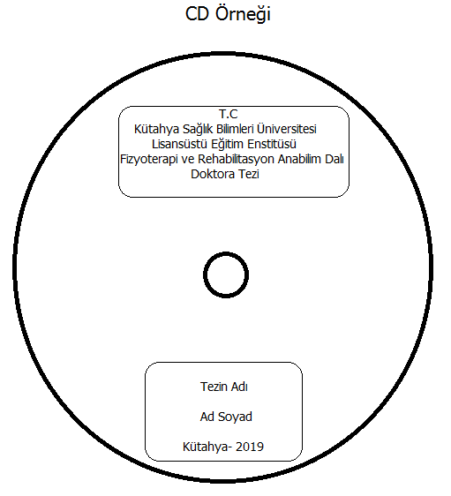

5. EKLER

Ek-1 Ön ve Arka Dış Kapak Örneği
Kapak Formatı; https://lee.ksbu.edu.tr/index/sayfa/5645/tez-yazim-kilavuzu
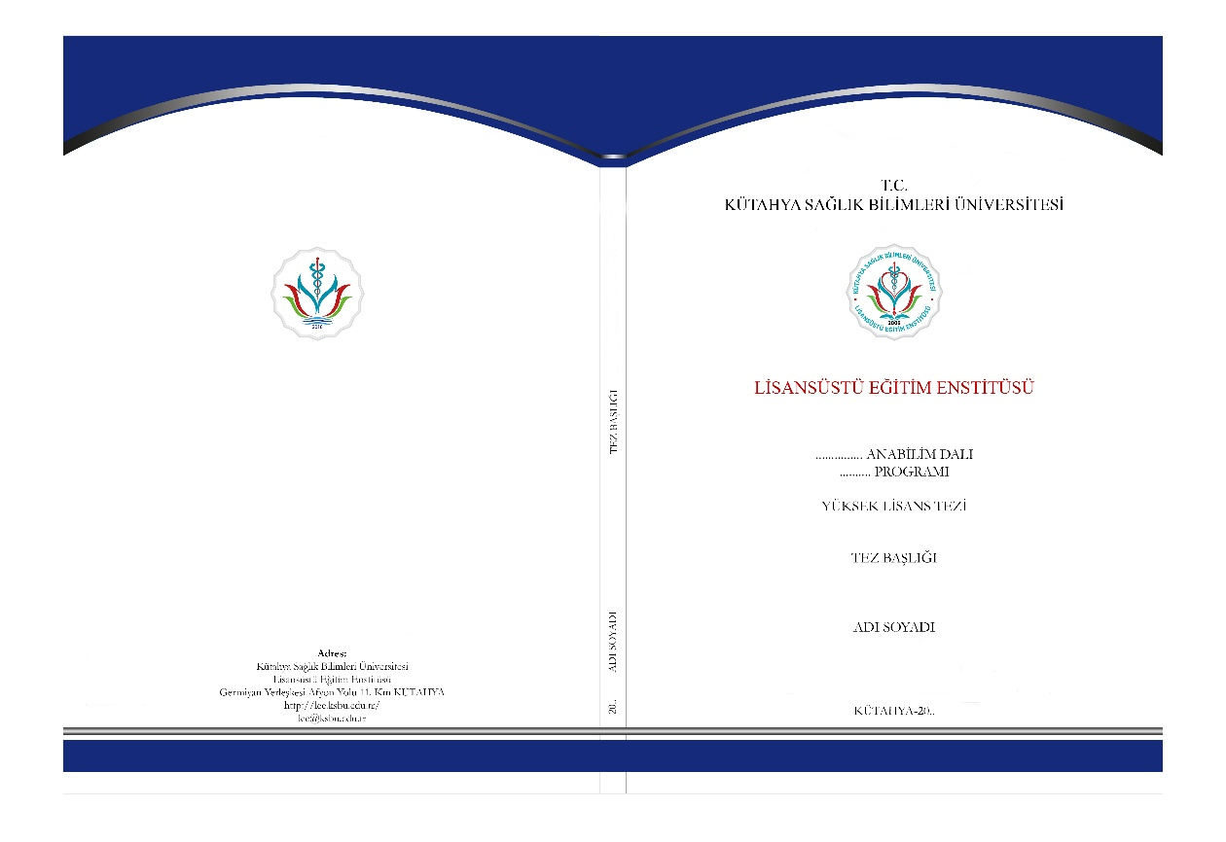
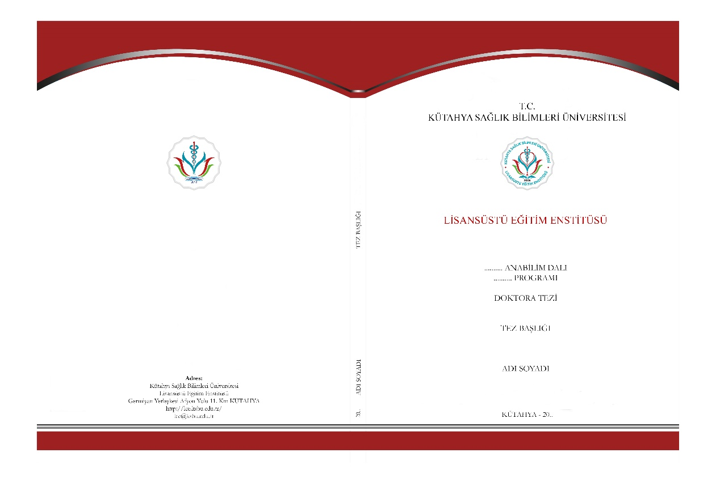

Ek-2 İç Kapak Örneği

“TEZ KONUSU”

Ad Soyad

Kütahya Sağlık Bilimleri Üniversitesi
Lisansüstü Eğitim-Öğretim Yönetmeliği Uyarınca
Lisansüstü Eğitim Enstitüsü
…….……..…… Anabilim Dalı, ………….…… Programında
YÜKSEK LİSANS / DOKTORA TEZİ
olarak hazırlanmıştır.

Danışman: Unvan/ Ad / Soyad

"Bu çalışma, Kütahya Sağlık Bilimleri Üniversitesi Bilimsel Araştırma Projeleri Koordinasyon Birimi tarafından #xxxx nolu proje kapsamında desteklenmiştir"
(Yukarıda yer alan ibare ilgi birimden destek alan tezler için geçerlidir.)
Haziran – 20..
(Sınav tarihi hangi ay ise o yazılacak)

Ek-3 Tez Kabul Onayı Formu Örneği
TEZ KABUL ONAYI

Kütahya Sağlık Bilimleri Üniversitesi, Lisansüstü Eğitim Enstitüsü ………………………………………………………………….. Anabilim Dalında, …………………………….. tarafından hazırlanan ………………….…………….. başlıklı tez çalışması, aşağıdaki jüri tarafından OY BİRLİĞİ / OY ÇOKLUĞU ile YÜKSEK LİSANS/ DOKTORA TEZİ olarak kabul edilmiştir.

Danışman/Başkan Unvanı Adı SOYADI

Üniversite Adı, Anabilim Dalı Adı  Bu tezin Yüksek Lisans / Doktora Tezi olduğunu onaylıyorum/onaylamıyorum.  Üye: ……………………. | İMZA  ………………………..
Üniversite Adı, Anabilim Dalı Adı  Bu tezin Yüksek Lisans / Doktora Tezi olduğunu onaylıyorum/onaylamıyorum.  Üye: ……………………. | İMZA  ………………………..
Üniversite Adı, Anabilim Dalı Adı  Bu tezin Yüksek Lisans / Doktora Tezi olduğunu onaylıyorum/onaylamıyorum.  Üye: …………………… | İMZA  ………………………..
Üniversite Adı, Anabilim Dalı Adı  Bu tezin Yüksek Lisans / Doktora Tezi olduğunu onaylıyorum/onaylamıyorum.  Üye: ……………………. | İMZA  ………………………..
Üniversite Adı, Anabilim Dalı Adı  Bu tezin Yüksek Lisans / Doktora Tezi olduğunu onaylıyorum/onaylamıyorum.  Üye: ……………………. | İMZA  ………………………..
Tez Savunma Sınavı Tarihi: …../…../20..
Jüri üyeleri tarafından YÜKSEK LİSANS/ DOKTORA tezi olarak uygun görülmüş olan bu tez Kütahya Sağlık Bilimleri Üniversitesi, Lisansüstü Eğitim Enstitüsü Yönetim Kurulu kararı ile onaylanmıştır.

Kütahya Sağlık Bilimleri Üniversitesi
Lisansüstü Eğitim Enstitüsü Müdürü
…………………………

ONAY

Ek-4 Beyan Formu Örneği
 | T. C.  KÜTAHYA SAĞLIK BİLİMLERİ ÜNİVERSİTESİ  (Lisansüstü Eğitim Enstitüsü Müdürlüğü)  (Tez Teslim Beyan Formu)

Öğrenci No | : | __________________________
Adı Soyadı | : | ____________________________________________________
Anabilim/Bilim Dalı | : | ____________________________________________________
Programı | : | ☐ Tezli Yüksek Lisans ☐ Doktora
Kütahya Sağlık Bilimleri Üniversitesi, Lisansüstü Eğitim Enstitüsü Tez Yazım Kurallarına uygun olarak hazırladığım bu tez çalışmasında;

- Mevcut tez çalışmasının kendi çalışmam olduğunu,
- Tez içinde sunduğum verileri, bilgileri ve dokümanları akademik ve etik kurallar çerçevesinde elde ettiğimi,
- Tüm bilgi, belge, değerlendirme ve sonuçları bilimsel etik ve ahlak kurallarına uygun olarak sunduğumu,
- Tez çalışmasında yararlandığım eserlerin tümüne uygun atıfta bulunarak kaynak gösterdiğimi,
- Mevcut tezin çalışılması ve yazımı sırasında patent ve telif haklarını ihlal edici bir davranışımın olmadığını,
- Kullanılan verilerde herhangi bir değişiklik yapmadığımı, bildirir, aksi bir durumda aleyhime doğabilecek tüm hak kayıplarını kabullendiğimi beyan ederim.

Tez Sahibi Adı Soyadı

Tarih / İmza

Diğer hususlar:
Bu bölüme yukarıda belirtilen maddeler ile ilgili tarafınızca uygun bulunmayan veya itiraz konusu olan hususları belirtiniz:

ONAY

Danışman
…. /.… /20..

Ek-5 Önsöz
ÖNSÖZ
Önsöz bölümü, öğrencinin tez konusunun belirlenmesinden tezin tamamlanmasına kadar geçen süreci ve bu süreçteki deneyimlerini etken bir dille okuyuculara aktardığı bölümdür. Teşekkür bölümü ile karıştırılmamalıdır. Önsöz yazısının bittiği yerin sol alt kısmında şehir adı ve tarih, sağ alt kısmında ise yazar adı bulunmalıdır.

Metin Türü : Times New Roman
Özellikler : Büyük harf/ 12 punto/ iki yana yaslı

Şehir/ Tarih | Yazar Adı Soyadı

Ek-6 Türkçe/ İngilizce Özet Örnekleri
TÜRKÇE ÖZET
Tezin Başlığı;
Türkçe özette, tezde ele alınan problem kısaca tanıtılır, kullanılan yöntemler ve ulaşılan sonuçlar belirtilir, ayrıca kaynak verilmez. Özet yapılan çalışmayı yansıtacak biçimde olmalı ve çalışmanın orijinal yönü vurgulanmalıdır. Özet, “yapılandırılmış özet” biçiminde düzenlenmeli ve iki sayfayı geçmeyecek şekilde şu alt başlıkları içermelidir; Amaç, Gereç ve Yöntem, Bulgular, Sonuç.
Metin Türü : Times New Roman
Özellikler : Büyük harf/ 12 punto/ iki yana yaslı

İNGİLİZCE ÖZET
Tezin İngilizce Başlığı;
İngilizce özet, Türkçe özetin karşılığıdır. İngilizce özetin başlığı, tezin yabancı dildeki adı olarak diğer bölüm başlıkları gibi yazılır. Başlığın hemen altında, büyük harflerle (Abstract) yazılacaktır. İngilizce özet de Türkçe özet gibi yapılandırılmış olarak yazılmalı ve Çalışmanın Amacı (Aim), Gereç ve Yöntem (Materials (Patients) and Methods), Bulgular (Results) ve Sonuç (Conclusion) kısımlarını içermeli ve iki sayfayı geçmemelidir.
Metin Türü : Times New Roman
Özellikler : Büyük harf/ 12 punto/ iki yana yaslı

Ek-7 Anahtar Kelimeler
ANAHTAR KELİMELER
Tezin Başlığı;
Anahtar kelimeler ilk harf büyük, alfabetik ve aralarında noktalı virgül olacak şekilde yazılmalıdır. Anahtar kelimeler Index Medicus’taki tıbbi konu başlıklarından (Medical Subject Headings) seçilmeli ve alfabetik olarak sıralanmalıdır. Anahtar kelimelerin seçilmesinde yararlanılacak MeSH dağarcığına www.nlm.nih.gov.tr adresinden ulaşılabilir.
Türkçe Anahtar Kelimeler;
A…; B…; C…;
İngilizce Anahtar Kelimeler;
A…; B…; C…;

Ek-8 Teşekkür
TEŞEKKÜR
Metin Türü : Times New Roman
Özellikler : Büyük harf/ 12 punto/ iki yana yaslı
Önsöz Teşekkür Bölümü 1 sayfayı geçmeyecek şekilde yazılması gerekmektedir.
Çalışmanın yürütülmesi ve düzenlenmesi sırasında eğer varsa katkısı bulunan ve yardımı görülen kişi ve kurumlara teşekkür amacı ile düzenlenen sayfadır. Yalın bir dil kullanılması ve kısa olması tercih edilir. Teşekkür bölümü, olabildiğince kısa ve öz olarak yazılmalı ve bir sayfayı aşmamalıdır.
Ad Soyad
Tarih; Ay/ Yıl
… /…/ 20...

Ek-9 İçindekiler
İçindekiler bölümünde, bölümlendirmeye uygun bir biçimde, Özet bölümünden başlayarak, tezin tüm kısımları ve Ek’ler metin içindeki düzenlendikleri sırada alt alta yazılarak ve karşılarına bulundukları sayfa numaraları belirtilerek hazırlanır.
Özet, Abstract, Teşekkür, İçindekiler, Tablo ve Şekillerin Listesi, Simgeler ve Kısaltmalar gibi tezin ön sayfaları iv’den (Özet’ten başlar) başlamak üzere küçük romen rakamları ile Giriş ve Amaç bölümü ile Özgeçmiş ve İletişim Bilgileri arasında yer alan tez metni ise "1, 2, 3, ..." şeklinde sayılar ile numaralandırılmalıdır. Sayfa numaralarının önüne ve arkasına çizgi vb. bir karakter konulmaz. Sayfa numaraları; 10 punto ile sayfanın alt kısmında ve ortalı olacak şekilde yer alacaktır.
Kapak, Tez Kabul Onay ve Beyan sayfalarında sayfa numarası verilmemelidir. Sayfa numaralarının önünde ve arkasında ayraç, çizgi gibi bir işaret kullanılmamalıdır.
İçindekiler alt bölümü 3. alt dereceye kadar ayrılabilir.

ÖNSÖZ | ………………………………… | iv
ÖZET | ………………………………… | v
ABSTRACT | ………………………………… | vi
TEŞEKKÜR | ………………………………… | vii
 | ………………………………… | viii
 | …………………………………
 | …………………………………
 | …………………………………
1. GİRİŞ | ………………………………… | 1
2. GENEL BİLGİLER | …………………………………
2.1. Abc | …………………………………
2.1.1. Abc | …………………………………
2.1.2. Abc | …………………………………

Ek-10 Giriş / Amaç
GİRİŞ VE AMAÇ
Tez çalışmasının tanıtıldığı ve amacın belirtildiği bölümdür. Giriş bölümünde tez çalışma konusu genelden özele ele alınmalı, konu ile ilgili yapılan çalışmalar ve bu çalışmalardaki eksikliklere ve bu araştırmanın temel gerekçesine yer verilmelidir. Tez çalışmasının gerekçesinde, araştırmadan elde edilen sonuçların nasıl kullanılacağı ve bu sonuçlardan nasıl yararlanacağı kısa ve öz olarak belirtilmelidir. Giriş bölümünden sonra amaç, araştırmanın tasarımına uygun olarak test edilmek istenen hipotezler veya araştırma sonucunda yanıtlanması beklenen sorular eklenmelidir. Giriş ve amaç kısmı iki sayfayı geçmemelidir.
Metin Türü : Times New Roman
Özellikler : Büyük harf/ 12 punto/ iki yana yaslı

Ek-11 Genel Bilgiler
GENEL BİLGİLER
Bu bölümde tezin dayandığı konu ile ilgili temel bilgilere yer verilir. Tez konusu ve mevcut problemin çözümü ile ilgili önceki çalışmaların ana-fikirleri, metotları ve sonuçları gibi okuyucuyu konuya hazırlayıcı nitelikteki bilgilerden gerekli görülenlere bir düzen içinde sentezlenmiş özetleriyle yer verilir. Literatür bilgisinin çok geniş olduğu konularda tez çalışma hipotezleri veya sorularına odaklanarak genel bilgiler bölümü belirli bir çerçevede sunulabilir.
Metin Türü : Times New Roman
Özellikler : Büyük harf/ 12 punto/ iki yana yaslı

Ek-12 Gereç ve Yöntemler
GEREÇ VE YÖNTEMLER
Bu bölümde tez çalışmasının tasarım, evren-örneklem, randomizasyon-körleme, veri toplama araçları, verilerin toplanması/ uygulanan yöntem ve teknikler, istatistiksel analiz ve araştırmanın etik yönü, fon ve çıkar çatışması tüm ayrıntısı verilmelidir. Tez çalışma yönteminin aşağıda belirtilen başlık ve açıklamalara uygun olarak yazılması gerekmektedir.
Metin Türü : Times New Roman
Özellikler : Büyük harf/ 12 punto/ iki yana yaslı

Ek-13 Bulgular
BULGULAR
Varsa Tablo veya şekil eklenecek.

Metin Türü : Times New Roman
Özellikler : Büyük harf/ 12 punto/ iki yana yaslı

Ek-14 Tartışma
TARTIŞMA
Çalışma sonucu elde edilen bulguların literatür eşliğinde yorumlandığı ve doğruluk değerinin tartışıldığı bölümdür. Çalışmanın orijinal tarafı ve sonuçları verilir. Giriş ve sonuçlar kısmında verilen bilgilerin tekrarından kaçınılmalıdır.
Metin Türü : Times New Roman
Özellikler : Büyük harf/ 12 punto/ iki yana yaslı

Ek-15 Sonuç ve Öneriler
SONUÇ VE ÖNERİLER
Çalışmada ulaşılan genel sonuçlar mümkün olduğu kadar öz, açık olarak belli bir düzen ve mantık çerçevesinde yazılır. Ayrıca, yapılan tez çalışmasında çözümlenemeyen sorunlar/durumlar varsa, bunların gelecekte hangi tür veya konudaki araştırmalarla çözümlenebileceğine ilişkin bilgiler de verilebilir. Sonucun bilimsel pratiğe katkısı açıklanır. Bu bölüm genel kompozisyon biçiminde yazılabileceği gibi, varılan sonuçlar ve ortaya konulan öneriler bu kompozisyonu bozmayacak şekilde maddeler halinde de ifade edilebilir.
Metin Türü : Times New Roman
Özellikler : Büyük harf/ 12 punto/ iki yana yaslı

Ek-16 Ekler
EKLER
- Etik Kurul İzin Belgesi
(pdf ve/ veya jpg) / (varsa eklenebilir.)
- Çalışma İzin Belgesi
(pdf ve/ veya jpg) / (varsa eklenebilir.)
- Ölçek ve Anketler
(pdf ve/ veya jpg) / (varsa eklenebilir.)
- Tez Çalışması ile ilgili diğer bilge, belge ve/ veya dokümanlar, görseller.
(pdf ve/ veya jpg) / (varsa eklenebilir.)

Ek-17 Özgeçmiş
ÖZGEÇMİŞ
TÜBİTAK’a ait ARBİS Araştırmacı Bilgi Sisteminden alınan özgeçmiş bu alana eklenmelidir.
Metin Türü : Times New Roman
Özellikler : Büyük harf/ 12 punto/ iki yana yaslı

Ek-18 Adres/ İletişim
ADRES/ İLETİŞİM
Bu başlık altında tezi hazırlayan danışman öğretim üyesi ve öğrencinin; Ad Soyad, Görev yapılan kurum adı, Görev yapılan kurum adresi/ iletişim bilgisi, e-posta adresi ile AVESİS vb. İletişim bilgileri eklenmelidir.
Öğrenci Ad Soyad; Abc
Görev Yaptığı Kurum; Abc
Görev Yaptığı Kurum Adresi; Abc
Görev Yaptığı Kurum İletişim Bilgisi; Abc

Tez Danışmanı Unvan Ad Soyad; Abc
Görev Yaptığı Kurum; Abc
Görev Yaptığı Kurum Adresi; Abc
Görev Yaptığı Kurum İletişim Bilgisi; Abc
Diğer İletişim Kanalı; Abc
Açıklama;
Kişisel Verileri Koruma Kanunu kapsımda kişisel/ özel adres-iletişim bilgileri kullanılmaz.

